《投资者预期协同的资产定价研究——基于多特征机器学习视角》附录

附录1：因子指标简介
附表1 因子指标名称与文献出处
缩写 | 名称 | 文献出处
估值与成长类指标（25个）
AM | 资产市值比（Assets-to-market） | 法马和弗伦奇（1992）
BM | 账面市值比（Book-to-market equity） | 罗森堡等（1985）
CFP | 现金流股价比（Cash flow-to-price） | 拉科尼肖克等（1994）
DER | 债务股本比（Debt-to-equity ratio） | 班达里（1988）
DLME | 长期债务股本比（Long term debt-to-market equity） | 班达里（1988）
DP | 红利价格比（Dividend-to-price ratio） | 利曾伯格和拉马斯瓦米（1982）
EP | 市盈率（Earnings-to-price） | 巴苏（1983）
LG | 债务增长（Liability growth） | 理査森等（2005）
OCFP | 营运现金流价格比（Operating cash flow-to-price） | 赵春光（2004）
PY | 股息股价比（Payout yield） | 布杜克等（2007）
SG | 可持续增长率（Sustainable growth） | 洛克伍德和蓬布特（2010）
SMI | 销量增长与存货增长差（Sales growth minus inventory growth） | 阿巴伯内尔和布希（1998）
SP | 销量价格比（Sales-to-price） | 巴比等（1996）
TG | 纳税增长（Tax growth） | 托马斯和张（2011）
DA | 财务杠杆（Long-Term Debt to Sum of Long-Term Debt and Equity） | 苏冬蔚（2005）
DPR | 股利支付率（Dividend payout ratio） | 蒋志强等（2019）
TOR | 销售收入（Total operaing revenue） | 陈信元等（2002）
NCF | 现金流量价格比（Net cash flow to price） | 赵春光（2004）
GS | 销售增长率（Growth of sale） | 肖军和徐信忠（2004）
TA | 有形资产与营业收入比（Tangible Assets to Operating Revenue） | 罗婷等（2009）
FM | 基于现金流的估值因子（Flow-to-market） | 干伟明和张涤新（2018）
CAC | 现金及其等价物对固定资产净值比（Cash asset to Capital） | 王茵田和朱英姿（2011）
NAPS | 每股净资产（Net Assets Per Share） | 陈信元等（2002）
FVAD | 公允价值价格比（Fair Value Adjustment to Price） | 谭洪涛等（2011）
RSFL | 公司公允价值变动与股本比 | 吴战篪等（2009）
投资类指标（12个）
ACC | 应计收入（Accruals） | 斯隆（1996）
PACC | 百分比应计收入（Percent accruals） | 哈夫扎拉等（2011）
CAPXG | 资本开销增长率（Capital expenditure growth） | 麦康奈尔和莫斯卡雷拉（1985）
dBe | 股东权益变化（Change in shareholders’ equity） | 理査森等（2005）
dPIA | 固定资产与存货变化率（Changes in PPE and inventory-to-assets） | 良德列斯等（2008）
IA | 投资资产比（Investment-to-assets）；总资产增长率 | 库珀等（2008）；吴世农等（1999）
IVC | 存货变化率（Inventory change） | 托马斯和张（2002）
IVG | 存货增长率（Inventory growth） | 贝洛和林（2011）
NOA | 净运营资本（Net operating assets） | 赫舒拉发等（2004）
REALESTATE | 房地产投资量（Real estate holdings） | 图泽尔（2010）
CINVEST | 公司投资（Corporate investment） | 蒂特曼等（2004）
IC | 投资资本比（Investment to Net Capital） | 王茵田和朱英姿（2011）
盈利类指标（24个）
ATO | 资产换手率（Asset turnover） | 索利曼（2008）
CFOA | 现金流资产比（Cash flow over assets） | 阿斯内斯等（2017）
CP | 现金生产率（Cash productivity） | 钱德拉谢卡尔和拉奥（2009）
CTA | 现金资产比（Cash-to-assets） | 帕拉佐（2012）
CTO | 资本换手率（Capital turnover） | 豪根和贝克（1996）
EBIT | 息税前收益（Earnings before interests and taxes） | 格林布拉特（2006）
EY | 企业收益率（Earnings yield） | 格林布拉特（2006）
GM | 边际毛利（Gross margins） | 诺维-马克斯（2013）
GP | 毛利润率（Gross profitability） | 诺维-马克斯（2013）；姜等（2018）
NPOP | 净股利分配率（Net payout over profits） | 阿斯内斯等（2017）
RNA | 净运营资产收益（Return on net operating assets） | 索利曼（2008）
ROA | 资产收益率（Return on assets） | 巴拉克里希南等（2010）；姜等（2018）
ROE | 股权收益率（Return on equity） | 侯等（2015）；姜等（2018）
ROIC | 投资型资产收益率（Return on invested capital） | 格林布拉特（2006）
TBI | 应税所得与账面资产比（Taxable income-to-book income） | 格林等（2013）
Z | Z评分（Z-score） | 迪切夫（1998）
SALEREV | 应收账款周转率（Sales to receivables） | 欧和彭曼（1989）
CHTX | 纳税变化额（Change in tax expense） | 托马斯和张（2011）
EPS | 每股盈余（Earnings per share） | 赵宇龙（1998）
CEPS | 永久经济盈余（Consensus Earnings Per Share） | 赵宇龙和易琮（1999）
RO | 经营利润率（Return of operating） | 张腾文和黄友（2008）
RFI | 金融投资收益（Return of financial investment） | 胡聪慧等（2015）
IP | 投资收益占比（Investment gains to net profit） | 翟进步和罗玫（2014）
TMT | 主营业务利润率增长速度 | 干伟明和张涤新（2018）
惯性类指标（7个）
CHMOM | 6个月惯性变化（Change in 6-month momentum） | 格特尔曼和马克斯（2006）
VOLT | 交易量趋势（Volume trend） | 豪根和贝克（1996）
INDMOM | 行业惯性（Industry momentum） | 莫斯科维茨和格林布拉特（1999）
MOM1M | 1个月惯性（1-month momentum） | 杰格迪什和蒂特曼（1993）
MOM6M | 6个月惯性（6-month momentum） | 杰格迪什和蒂特曼（1993）
MOM12M | 12个月惯性（12-month momentum） | 杰格迪什和蒂特曼（1993）
MOM36M | 36个月惯性（36-month momentum） | 杰格迪什和蒂特曼（1993）
交易摩擦类指标（16个）
B_DIM | 蒂姆森系数（The Dimson beta） | 迪姆松（1979）
B_DN | 下行系数（Downside beta） | 洪等（2006）
BETA | 系统性风险系数（Market beta） | 法马和麦克白（1973）
BETASQ | 系统性风险系数方差（Beta squared） | 法马和麦克白（1973）
B_FF | 法马弗伦奇系数（Fama and French (1992) beta） | 法马和弗伦奇（1992）
B_FP | 弗兰兹尼与皮特森系数（Frazzini and Pedersen (2014) beta） | 弗拉齐尼和佩徳森（2014）
B_HS | 洪与斯拉尔系数（Hong and Sraer (2016) beta） | 洪和斯雷尔（2016）
ILLIQ | 非流动性（Illiquidity） | 阿米胡德（2002）
MAXRET | 最大日收益（Maximum daily returns） | 巴利等（2011）
PRC | 股价（Price） | 布卢姆和胡西奇（1973）
PRCDEL | 延迟股价（Price delay） | 侯和莫斯科维茨（2005）
MV | 公司规模（Frim size） | 班茨（1981）
STD_TURN | 换手率波动率（Volatility of turnover） | 乔迪亚等（2001）
RETVOL | 收益率波动率（Return volatility） | 洪等（2006）
TURN | 股票换手率（Share turnover） | 达塔尔等（1998）
ZEROTRADE | 零交易天数（Zero trading days） | 刘（2006）
无形资产类指标（21个）
AGE | 公司年龄（Firm age） | 姜等（2005）
CFD | 现金流负债比（Cash flow-to-debt） | 欧和彭曼（1989）
CR | 流动比率（Current ratio） | 欧和彭曼（1989）
CRG | 流动比率增长（Current ratio growth） | 欧和彭曼（1989）
QR | 速动比率（Quick ratio） | 欧和彭曼（1989）
QRG | 速动比率增长（Quick ratio growth） | 欧和彭曼（1989）
SC | 销量现金比（Sales-to-cash） | 欧和彭曼（1989）
SI | 销量存货比（Sales-to-inventory） | 欧和彭曼（1989）
RDM | 研发支出与市值比 | 陈等（2001）
RCA | 资产加权研发资本市值比 | 李（2011）
HN | 雇佣率 | 贝洛等（2014）
VAHU | 净增加价值与员工工资比（net value added） | 里亚希-贝尔考伊（2003）；陈等（2005）；潘扎利斯和帕克（2009）
GAD | 广告宣传推广费增长率 | 卢（2014）
INA | 无形资产净额与总资产之比 | 杨文军和陆正飞（2018）
ANA | 分析师关注度 | 国泰安上市公司分析师预测数据库
REA | 研究报告关注度 | 国泰安上市公司分析师预测数据库
OL | 经营杠杆 | 诺维-马克斯（2011）
TAN | 可交易性（Tangibility） | 哈恩和李（2009）
LFE | 劳动力使用效率（Labor Force Efficiency） | 阿巴伯内尔和布希（1998）
AD | 广告费用与营业收入比（Advertising to Operating Revenue） | 罗婷等（2009）
IBV | 每股无形资产 | 薛云奎和王志台（2001）

附录2：神经网络在测试集上的预测效果
1.基于多特征学习神经网络模型的绝对收益预测能力
此部分重点衡量模型对收益的绝对预测能力，即预测值接近未来真实值的程度。本文采用均方根误差（Root Mean Squared Error，RMSE）作为核心评估指标 ，其计算公式如下：
$RMSE=\sqrt{\frac{1}{Q}\sum_{q=1}^{Q}{{\left({\hat{y}}_{q}−y_{q}\right)}^{2}}}$,
其中，$Q$为样本总数，${\hat{y}}_{q}$为第$q$个预测值，$y_{q}$为第$q$个真实值。
（1）单个神经网络模型的绝对收益预测能力：附图1展示了在测试集上100个投资者（即100个神经网络模型，编号为1-100）各自预测值的RMSE。
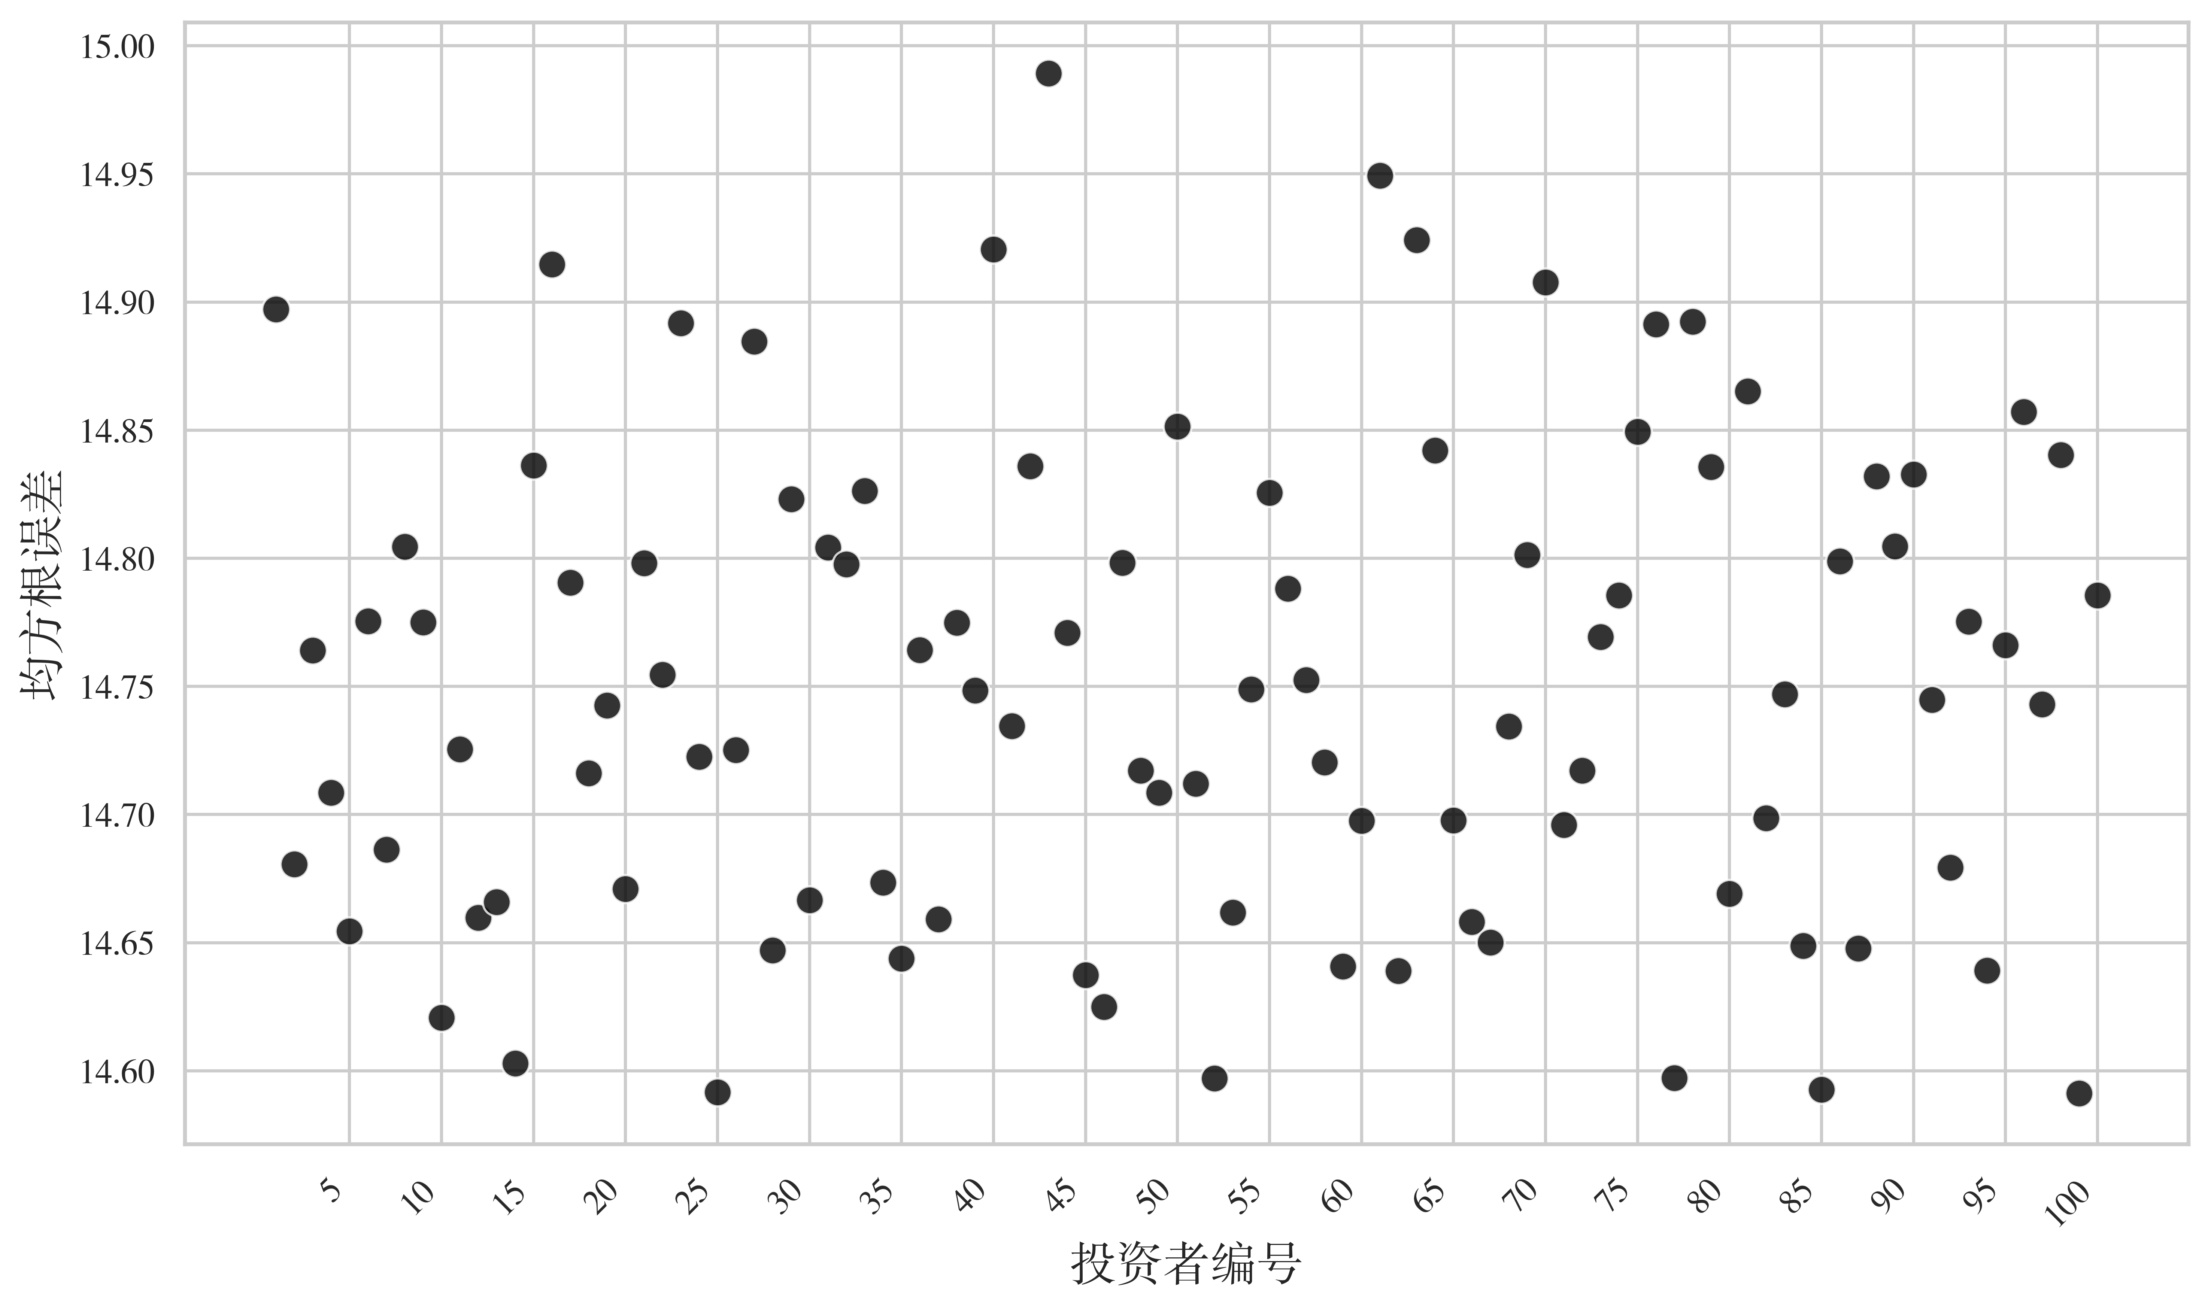
附图1 100个投资者预测值的均方根误差
（2）多个神经网络模型平均的绝对收益预测能力：附图2展示了100个投资者（即100个神经网络模型）预测的平均效果。具体而言，横轴表示用于计算预测均值的投资者数量，如投资者数量75表示使用编号为1-75的投资者预测用于计算预测均值。
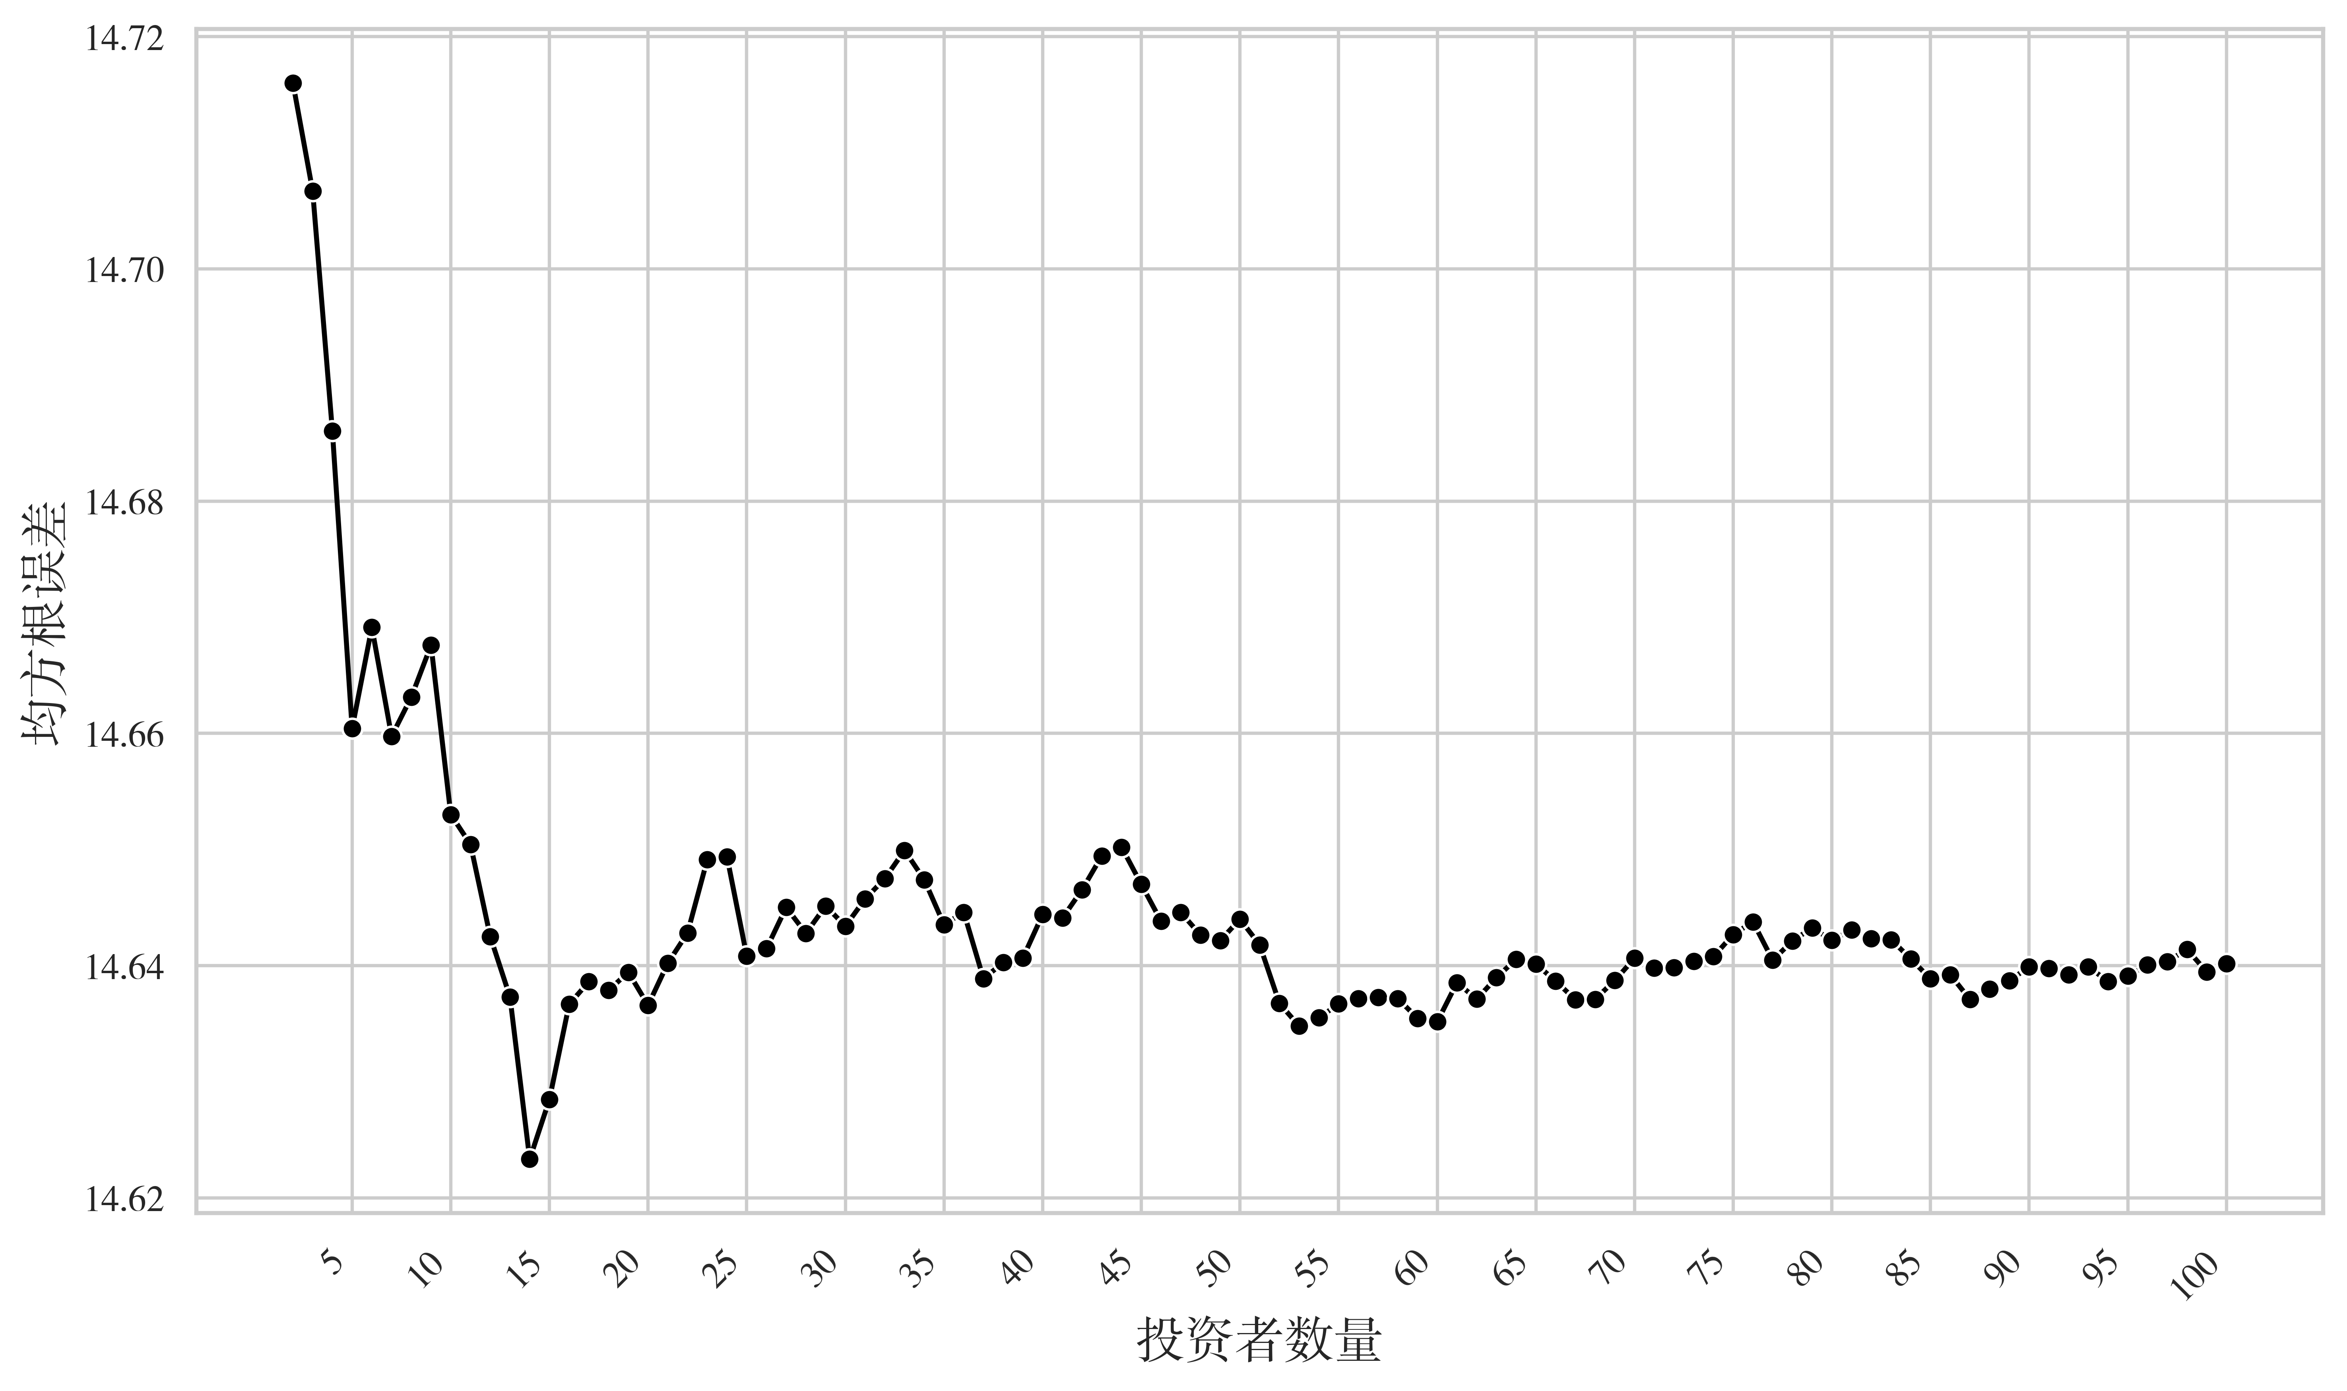
附图2 投资者预测均值的均方根误差
2.基于多特征学习神经网络模型的相对收益预测能力
此部分旨在衡量模型的相对收益预测能力，即模型能否有效地区分出未来高收益和低收益的股票，并据此构建能产生超额收益的对冲组合。
（1）单个神经网络模型的相对收益预测能力：附图3展示了基于100个投资者（即100个神经网络模型）各自预测值所构建对冲组合的经Fama-French五因子模型调整后的超额收益（FF5-$α$）。
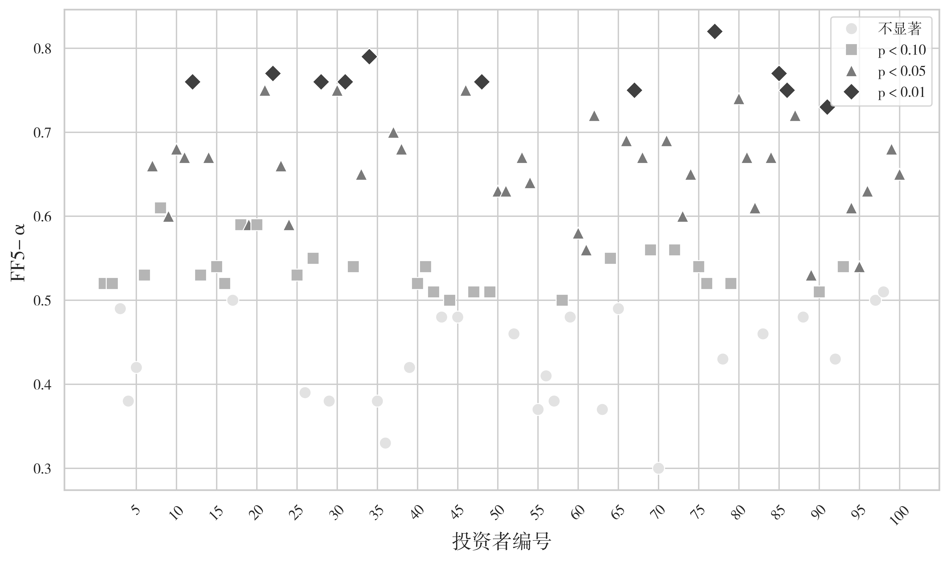
附图3 100个投资者预测值的对冲组合的FF5-$α$
（2）多个神经网络模型平均的相对收益预测能力：与附图2类似，附图4展示了基于神经网络预测均值所构建对冲组合的风险调整后收益（FF5-$α$）。具体而言，横轴表示用于计算预测均值的投资者数量。例如，投资者数量75表示使用编号为1-75的投资者预测用于计算预测均值。
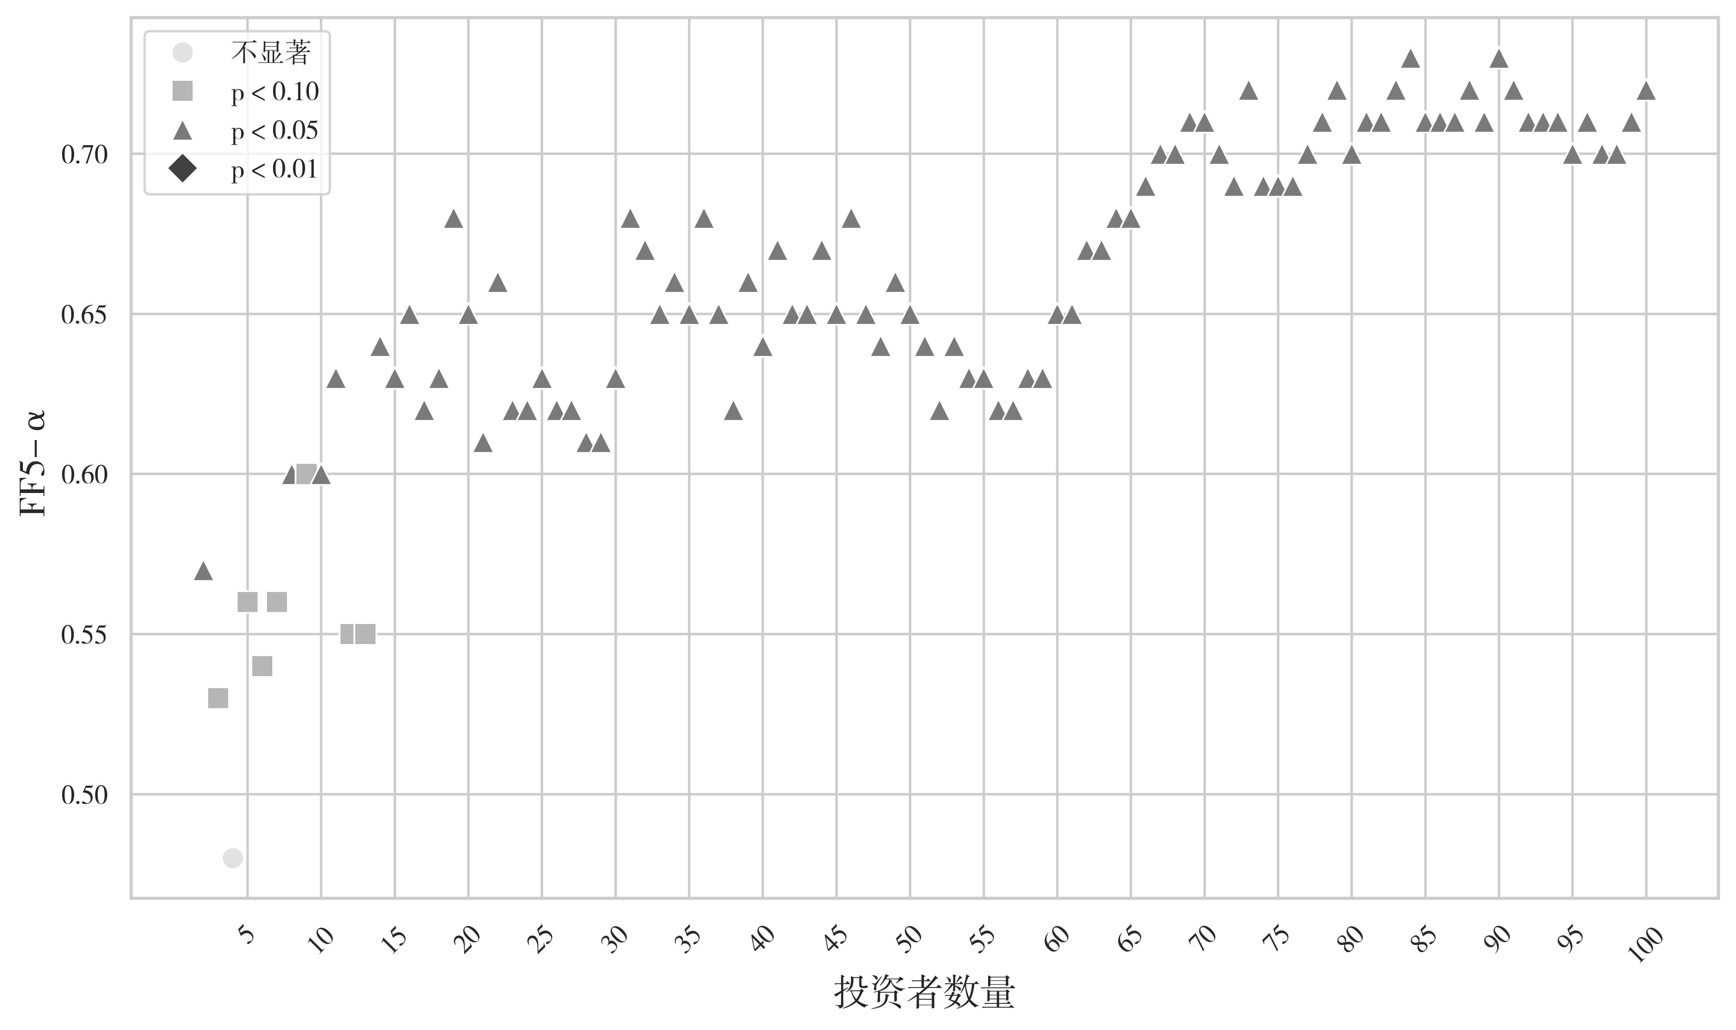
附图4 投资者预测均值的对冲组合的FF5-$α$
需要说明的是，本文模拟了100个独立的神经网络以代表100个异质性投资者，为了确保模型在时间序列上的可比性，这100个投资者在整个288期的样本区间内是持续存在的，且每个神经网络的内部结构（例如，隐藏层有100个神经元）也保持不变。投资者的异质性主要通过两种机制引入，分别对应了本文在文献综述中阐述的“信息获取”和“解读方式”两大分歧来源。在核心模型中，本文依据“解读方式”这一来源进行模型设定，所有投资者接收完全相同的包含105个公司特征的信息集，其异质性来源于对这个相同信息集的“认知框架”不同。本文通过为每个投资者设定一个独一无二且固定不变的随机权重矩阵，来模拟投资者因认知能力、教育背景等差异而形成的稳定“信息解读模式”。同时，每个投资者并不能获取其他投资者的准确预期，均为各自独立地做出预测。

附录3：不同预期水平的横截面分析
附表2展示了基于投资者平均预期（Mean Forecast， MF）和预期协同的双变量组合分析结果。本文首先按月度将所有股票根据平均预期（MF）分为三组（低、中、高），然后在每个MF组内部，再根据预期协同程度（“1”表示预期协同度最高，“10”表示预期协同度最低）从高到低分为十组，共计30（3×10）个投资组合，每个组合中均展示了股票未来的真实收益（未来收益）与投资者的预测收益（预测均值）。
附表2 投资者平均预期与预期协同的双变量组合分析
投资组合 | 低MF |  | 中MF |  | 高MF
投资组合 | 未来收益 | 预测均值 | 未来收益 | 预测均值 | 未来收益 | 预测均值
1 | 1.12*  [1.69] | -1.83***  [-4.41] | 1.20*  [1.88] | 0.65  [1.46] | 1.58***  [2.59] | 3.18***  [5.95]
2 | 0.64  [1.04] | -1.97***  [-4.67] | 1.15*  [1.91] | 0.64  [1.44] | 1.38**  [2.20] | 3.30***  [6.06]
3 | 0.74  [1.20] | -2.02***  [-4.72] | 0.92  [1.46] | 0.63  [1.41] | 1.49**  [2.34] | 3.46***  [6.24]
4 | 0.63  [1.08] | -2.10***  [-4.94] | 0.87  [1.46] | 0.64  [1.43] | 1.35**  [2.28] | 3.53***  [6.34]
5 | 0.60  [1.01] | -2.25***  [-5.16] | 1.07*  [1.77] | 0.65  [1.45] | 1.21**  [2.01] | 3.62***  [6.51]
6 | 0.44  [0.71] | -2.43***  [-5.49] | 1.06*  [1.73] | 0.68  [1.49] | 1.22**  [2.06] | 3.77***  [6.77]
7 | 0.68  [1.11] | -2.48***  [-5.51] | 1.00*  [1.68] | 0.67  [1.48] | 1.11*  [1.73] | 3.98***  [7.15]
8 | 0.59  [0.96] | -2.75***  [-6.01] | 0.89  [1.50] | 0.68  [1.49] | 0.59  [0.97] | 4.20***  [7.56]
9 | 0.09  [0.15] | -3.02***  [-6.42] | 1.03*  [1.67] | 0.71  [1.55] | 0.77  [1.19] | 4.52***  [7.83]
10 | -0.01  [-0.02] | -4.69***  [-9.42] | 0.53  [0.82] | 0.67  [1.47] | 0.92  [1.45] | 6.23***  [10.07]
对冲组合 | 1.13***  [3.82] | 2.87***  [14.12] | 0.67**  [2.37] | -0.03  [-0.60] | 0.66**  [2.24] | -3.05***  [-14.13]

附录4：投资者预期协同的进一步FM回归分析
本部分旨在分析IED对股票未来收益的预测能力是否因加入不同的控制变量而异，回归中加入的控制变量分别为市场Beta（$β$）、流通市值（Size）、账面市值比（BM）、毛利率（GP）、投资资产比（IA）、12个月动量（MOM）、非流动性（ILLIQ）、最大日收益（MAXRET）、换手率（TURN）、反转（REV）、经营杠杆（OL）、市盈率（EP）、债务增长（LG）、行业动量（INDMOM）和上一期股价（PRC），结果如附表3所示。
附表3 投资者预期协同的FM回归分析：控制个体定价因子
 | (1) | (2) | (3) | (4) | (5)
IED | -0.15**  [-2.51] | -0.20***  [-4.30] | -0.19***  [-4.17] | -0.10***  [-2.76] | -0.13***  [-3.01]
$$β$$ |  | 0.31***  [4.48] | 0.35***  [5.06] | 0.40***  [6.67] | 0.38***  [6.52]
Size |  | -0.32***  [-2.66] | -0.36***  [-3.08] | -0.07  [-0.55] | -0.03  [-0.26]
BM |  | 0.06  [1.08] | 0.09*  [1.79] | 0.05  [1.08] | 0.03  [0.62]
GP |  |  | 0.15**  [2.50] | 0.12**  [2.05] | 0.15***  [2.96]
IA |  |  | -0.01  [-0.27] | -0.02  [-0.54] | 0.01  [0.20]
MOM |  |  |  | 0.12  [1.61] | 0.14**  [2.39]
ILLIQ |  |  |  | 0.45***  [8.43] | 0.46***  [9.07]
MAXRET |  |  |  | -0.40***  [-11.25] | -0.39***  [-10.93]
TURN |  |  |  | -0.06**  [-2.25] | -0.07***  [-2.72]
REV |  |  |  | -0.30***  [-4.02] | -0.31***  [-4.26]
OL |  |  |  |  | 0.00  [0.16]
EP |  |  |  |  | -0.00  [-0.12]
LG |  |  |  |  | 0.01  [0.26]
INDMOM |  |  |  |  | 0.14***  [3.01]
PRC |  |  |  |  | -0.16*  [-1.68]
Cons | 1.20*  [1.94] | 1.09*  [1.68] | 1.10*  [1.69] | 1.10*  [1.69] | 1.10*  [1.69]
$$N$$ | 1839 | 1721 | 1620 | 1614 | 1614
$${Adj. R}^{2}$$ | 0.95% | 6.09% | 7.05% | 10.43% | 12.05%
注：各回归的自变量均在横截面上进行了标准化和1%水平的缩尾处理。

附录5：投资者预期协同的机制检验
附表4 基于错误定价的机制检验（风险调整后）
投资组合 | Panel A：融券可行性 |  | Panel B：机构持股比例 |  | Panel C：非流动性
投资组合 | 不可融券 | 可融券 | 低 | 高 | 低 | 高
低IED | 0.04  [0.20] | -0.09  [-0.55] | -0.01  [-0.04] | -0.17  [-1.12] | -0.11  [-0.60] | 0.31**  [2.05]
高IED | -1.03***  [-4.34] | -0.01  [-0.08] | -0.76**  [-2.40] | -0.08  [-0.44] | -0.30*  [-1.78] | -0.35*  [-1.71]
对冲组合 | 1.06***  [4.14] | -0.07  [-0.27] | 0.75**  [2.20] | -0.09  [-0.37] | 0.19  [0.69] | 0.66***  [2.65]
注：各组合的收益率均经过Fama-French五因子模型进行风险调整。

中外文人名（机构名）对照：法马(Fama)；弗伦奇(French)；罗森堡(Rosenberg)；拉科尼肖克(Lakonishok)；班达里(Bhandari)；利曾伯格(Litzenberger)；拉马斯瓦米(Ramaswamy)；巴苏(Basu)；理査森(Richardson)；布杜克(Boudoukh)；洛克伍德(Lockwood)；蓬布特(Prombutr)；阿巴伯内尔(Abarbanell)；布希(Bushee)；巴比(Barbee)；托马斯(Thomas)；张(Zhang)；斯隆(Sloan)；哈夫扎拉(Hafzalla)；麦康奈尔(Mcconnell)；莫斯卡雷拉(Muscarella)；良德列斯(Lyandres)；库珀(Cooper)；贝洛(Belo)；林(Lin)；赫舒拉发(Hirshleifer)；图泽尔(Tuzel)；蒂特曼(Titman)；索利曼(Soliman)；阿斯内斯(Asness)；钱德拉谢卡尔(Chandrashekar)；拉奥(Rao)；帕拉佐(Palazzo)；豪根(Haugen)；贝克(Baker)；格林布拉特(Greenblatt)；诺维-马克斯(Novy-Marx)；姜(Jiang)；巴拉克里希南(Balakrishnan)；侯(Hou)；格林(Green)；迪切夫(Dichev)；欧(Ou)；彭曼(Penman)；格特尔曼(Gettleman)；马克斯(Marks)；莫斯科维茨(Moskowitz)；格林布拉特(Grinblatt)；杰格迪什(Jegadeesh)；迪姆松(Dimson)；洪(Ang)；麦克白(MacBeth)；弗拉齐尼(Frazzini)；佩徳森(Pedersen)；洪(Hong)；斯雷尔(Sraer)；阿米胡德(Amihud)；巴利(Bali)；布卢姆(Blume)；胡西奇(Husic)；班茨(Banz)；乔迪亚(Chordia)；达塔尔(Datar)；刘(Liu)；陈(Chan)；李(Li)；里亚希-贝尔考伊(Riahi-Belkaoui)；陈(Chen)；潘扎利斯(Pantzalis)；帕克(Park)；卢(Lou)；哈恩(Hahn)；李(Lee)。

